**FATEC – FACULDADE DE TECNOLOGIA DE SÃO PAULO**

**Anteprojeto**

**five’S’ Livraria me.**

|  |  |
| --- | --- |
| **Nome** | **Nº de Matrícula** |
| Josimar da Silva Assunção Jr. | 0910638-8 |
| Leandro Frata dos Santos | 0910699-6 |
| Ricardo Suzumura | 0910666-4 |

**São Paulo – 2011**

**ÍNDICE**

**INTRODUÇÃO 1**

**OBJETIVOS 1**

**SISTEMÁTICA PROPOSTA 2**

**CONCEITOS 2**

**DIRETRIZES 2**

**DFD – NÍVEL ZERO 4**

**DFD – NÍVEL UM 5**

**ÓRGÃOS ENVOLVIDOS (ÓRGÃOS X PROCESSOS) 6**

**RELAÇÃO DE ENTRADAS E SAÍDAS 6**

**RECURSOS NECESSÁRIOS: 7**

**BENEFÍCIOS: 7**

**CRONOGRAMA MACRO 8**

**CRONOGRAMA DA PRÓXIMA FASE (PROJETO LÓGICO) 9**

INTRODUÇÃO

Após a análise das alternativas levantadas na fase anterior (Estudo de Alternativas), foi decidido, num consenso entre a diretoria e as áreas usuárias, que a solução de desenvolvimento será a alternativa a ser aplicada para suprir os problemas e necessidades levantados.

De acordo com a fase anterior, os seguintes problemas foram levantados:

* Ausência do recurso de vendas por cartão de crédito e débito.
* Lentidão no processo de venda.
* Opções limitadas de controle do usuário.
* Elevado nº de exceções/erros não tratados dentro do sistema.

Além dos problemas citados acima, as áreas usuárias, com base nas suas experiências do dia-a-dia, sentiram a necessidade de aplicar as seguintes funcionalidades:

* Vendas online/web;
* Renovação tecnológica;
* Maior flexibilidade dos relatórios;
* Controle dos usuários.

Para sanar os problemas e necessidades levantados acima, foi feito este documento, de modo que ele esclareça seus leitores sobre os recursos, prazos e diretrizes necessárias, além dos produtos que a solução escolhida oferece.

OBJETIVOS

Com este documento, espera-se alcançar os seguintes objetivos:

* Apresentar um maior detalhamento sobre a alternativa de desenvolvimento interno, opção escolhida entre as alternativas levantadas na fase anterior, além dos prazos necessários para realizar a sua implantação;
* Obter a aprovação dos usuários para o Anteprojeto apresentado e propiciar seu embasamento para dar continuidade ao seu detalhamento, no Projeto Lógico e na implementação (Projeto Físico/Paralelo/Implantação), através de eventuais adequações e sugestões pertinentes que os usuários possam levantar nesta fase.

SISTEMÁTICA PROPOSTA

CONCEITOS

SmartClient

Elemento Client da estrutura Client-Server, responsável pelo relacionamento com o usuário e solicitação ao processamento pelo Servidor.

Servidor Web ou Servidor HTTP

Responsável pelo tratamento das solicitações do portal de vendas e devolução dos resultados aos usuários.

Online/web

Indica a ligação na rede da Internet.

POS (Point of Service)

Terminal responsável pelas transações de cartões de crédito e débito.

Portal de Vendas

Página online que permite ao cliente realizar todos os processos relacionados ao cadastro, a compra e a consulta aos produtos.

DIRETRIZES

Para que a solução proposta possa ser concretizada, as seguintes diretrizes devem ser seguidas:

* Aceitação das áreas usuárias com relação à informatização da empresa;
* Contratação de serviços de transportadoras para viabilizar as entregas;
* Adequação do setor financeiro para as transações realizadas por cartões de crédito e débito;
* Necessidade de parada da operação da empresa, para a implantação do sistema, em um prazo de 48 horas, com possibilidade de retorno do sistema original em caso de erro não solucionado até o término do prazo.

DFD – NÍVEL ZERO



**DFD – NÍVEL UM**



ÓRGÃOS ENVOLVIDOS (ÓRGÃOS X PROCESSOS)

|  |  |  |  |
| --- | --- | --- | --- |
| **Área** | **Caixa** | **Relatórios** | **Autenticação** |
| Caixa | X |  | X |
| Financeiro |  | X | X |
| Marketing |  | X | X |
| Gerência | X | X | X |
| Contabilidade |  | X | X |
| Expedição/Estoque |  | X | X |
| Cliente |  | X | X |

RELAÇÃO DE ENTRADAS E SAÍDAS

Produto: elemento de entrada para composição do pedido de venda e tem sua atualização diária e sua demanda conforme os pedidos ( +100 /dia ).

Cliente: dados de entrada opcional quando o ambiente é venda balcão, quando está no ambiente web a autenticação do cliente é necessária, sua frequência estimada é diária em +200/dia.

Preço: registro dos preços dos produtos, dados necessário para formação da venda, tem seu volume conforme produto e pedidos ( +500/dia) e atualização diária.

Pedido Venda: documento que caracteriza a venda realizada ao cliente, tem frequência diária e volume maior que 100/dia. Com a entrada das vendas em ambiente web estima-se uma variação entre 120 e 200 por dia.

Ordem de Entrega: documento/processo necessário quando venda realizada pela web, terá sua frequência diária e volume estimado entre 20 e 100 requisições por dia.

Título a Receber: documento de integração com a área Financeira da empresa, que corresponde a organização dos dados do pedido de venda ( cliente, produto, forma pagamento, quantidade de itens, impostos, etc ) para utilidade pela área Financeira. Tem relação direta com os pedidos de vendas web e balcão, portanto estima-se o volume entre 100 e 200 por dia com a frequência diária.

Nota Fiscal: documento de prestação de contas com o governo e cliente, ligado diretamente com cada venda realiza web ou balcão, frequência diária e volume entre 100 e 200 por dia.

Fechamento: documento emitido diariamente para cada caixa utilizado para identificação da movimentação do dia, pode ser realizado por períodos ou ao fim de cada dia, frequência diária e volume entre 1 e 3 por dia.

Relatórios: diariamente realizados pelos funcionários e clientes para identificação de informações com relação aos pedidos, clientes ou volume de vendas dos produtos, entre outras informações. Tem o volume total estimado entre 50 e 300 processamentos por dia.

RECURSOS NECESSÁRIOS

Geral:

* 1 plano de acesso à Internet, com banda de acesso mínima de 2mb/s;
* Registro de domínio do endereço de acesso [www.fiveslivraria.com.br](http://www.fiveslivraria.com.br);
* Switch mínimo 24 portas 10/100/1000 Mbps;
* 1 servidor para o banco de dados;
* 1 servidor para a aplicação WEB;
* 1 impressora laser para uso compartilhado entre os órgãos da empresa;
* 10 terminais POS para pagamentos via cartão;
* 1 controlador de acesso à rede Fortigate 310B.

Caixa:

* 10 computadores para efetuar o atendimento de vendas;
* 1 impressora matricial para impressão de notas fiscais.

Financeiro:

* 2 computadores para emissão de relatórios;
* 1 impressora matricial para a impressão de títulos.

Marketing

* 1 computador para emissão de relatórios de vendas.

Gerência

* 2 computadores para controle do processo de vendas.

Contabilidade

* 1 computador para consulta e emissão de relatórios contábeis.

Expedição/Estoque

* 2 computadores para o acompanhamento da quantidade de produtos e entregas pendentes.

BENEFÍCIOS:

CRONOGRAMA MACRO

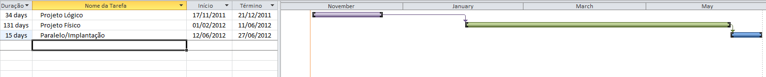

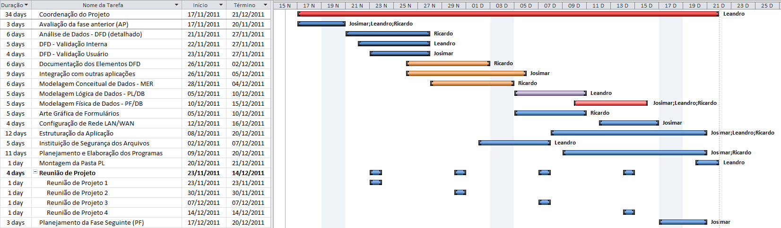CRONOGRAMA DA PRÓXIMA FASE (PROJETO LÓGICO)